TINJAUAN PUSTAKA

Penelitian Terdahulu
Dalam penelitian ini berusaha untuk menemukan perbandingan dan ide-ide baru untuk penelitian masa depan melalui penelitian sebelumnya. Selain itu, penelitian sebelumnya menunjukkan orisinalitas penelitian dan membantu dalam memposisikannya. Membuat daftar dan kemudian merangkum temuan sebelumnya, baik yang diterbitkan maupun yang tidak dipublikasikan (tesis, tesis , disertasi, dll) kajian-kajian yang relevan dengan kajian yang sedang berlangsung. Akan dapat dilihat sejauh mana orisinalitas yang perlu dilakukan dengan menyelesaikan tahapan ini.
- Dalam jurnal yang ditulis oleh Agoes Santika Hyperastuty dan Yanuar Mukhammad yang berjudul “MONITORING SATURASI OKSIGEN MENGGUNAKAN SPO2 MAX30100 BERBASIS ANDROID” dapat disimpulkan bahwa nilai dari pembacaan sensor hasil penelitian menunjukkan nilai yang berbeda untuk responden, sehingga nilai berfluktuasi tetapi tidak signifikan. Keakuratan alat dapat dilihat dari nilai hasil dan nilai terbaca dari kandungan oksigen Dengan instrumen yang sama, lima percobaan dilakukan pada setiap orang, dan hasilnya dicatat. Perbedaan antara tingkat 1 dan 5 untuk setiap orang menunjukkan bahwa sensor dapat secara akurat mendeteksi kadar oksigen dalam darah hingga akurasi sensor max30100, seperti ditentukan oleh hasil percobaan (Hyperastuty & Mukhammad, 2021). Dalam penelitian tersebut, pengguna harus memiliki aplikasi Blynk agar bisa melakukan monitoring jarak jauh.
- Dalam jurnal yang ditulis oleh Dian Bagus Setyo Budi, Rizal Maulana dan Hurriyatul Fitriyah yang berjudul “SISTEM DETEKSI GEJALA HIPOKSIA BERDASARKAN SATURASI OKSIGEN DAN DETAK JANTUNG MENGGUNAKAN METODE FUZZY BERBASIS ARDUINO” dapat disimpulkan Metode fuzzy Sugeno digunakan pada alat ini untuk mengidentifikasi gejala awal hipoksia sehingga keluaran sesuai dengan aturan yang ada. Data sensor Max30100 akan diolah menggunakan metode fuzzy Sugeno. Alat ini terdiri dari tiga buah perangkat keras yaitu mikrokontroler Arduino untuk kontrol, sensor Max30100 untuk input, dan Bluetooth untuk mengirim data ke smartphone. Alat pendeteksi diprogram oleh perangkat lunak menggunakan Arduino IDE, dan aplikasi Android diprogram oleh penemu APP sehingga dapat menampilkan data. Dalam penelitian ini, hasil pengujian menunjukkan bahwa perangkat memiliki kesalahan 2,96 persen untuk saturasi oksigen dan 2,86 persen untuk detak jantung. Dalam 12 percobaan, metode fuzzy menghasilkan data yang akurat 100%, dan metode fuzzy Sugeno mampu memproses secara efektif data masukannya (Bagus et al., 2019). Namun, penelitian ini memiliki kekurangan yaitu jarak untuk pengiriman data terbatas karena menggunakan modul bluetooth dalam pengujian dengan jarak diatas 9 meter sudah tidak optimal.
- Dalam jurnal yang ditulis oleh Syah Alam, Sri Hartanto dan Ikbal Pratama yang berjudul “RANCANG BANGUN SISTEM MONITORING DETAK JANTUNG MENGGUNAKAN ELEKTROKARDIOGRAF BERBASIS BLUETOOTH DAN LABVIEW” dapat disimpulkan Perancangan dilakukan dengan sensor elektroda yang terhubung dengan rangkaian clamper, penguat awal, filter band pass, penguat akhir, dan modul bluetooth serial HC-05. Arduino Uno dapat dipantau dengan Labview di komputer pribadi. Berdasarkan hasil pengujian dan pengukuran, jarak maksimum yang dapat dipantau tanpa halangan adalah 5 meter, dan akurasi detak jantung dalam kaitannya dengan detak jantung yang yang dapat dideteksi dari denyut nadi seseorang adalah 96,1% (Alam et al., 2019). Namun, penelitian ini memiliki kekurangan yaitu untuk dapat memonitoring secara mudah aplikasi EKG kemudian harus diunggah ke platform web hosting sehingga klien dapat mengaksesnya dari lokasi mana pun yang mendukung jaringan internet tanpa harus berada dalam jangkauan bluetooth.

Dari ketiga penelitian terdahulu yang sudah dijelaskan diatas terdapat perbedaan dari penelitian sekarang. Yaitu penggunaan web server yang bertujuan untuk mempermudah pelaksanaan monitoring terhadap pasien agar lebih praktis dan efisien, juga terdapat kondisi tertentu dimana hasil dari pembacaan sensor akan memberikan notifikasi bila terdapat kondisi yang tidak wajar. Dalam penelitian ini juga akan diuji coba untuk sensor saturasi oksigen dan denyut jantung apakah bisa bekerja sesuai standar yang ada.

Teori Terkait
Bab ini berisikan topik-topik yang akan dibahas dalam penelitian ini, seperti yang akan dijelaskan sebagai berikut:

NodeMCU ESP8266
NodeMCU adalah Platform IoT gratis dan open source. Firmware untuk NodeMCU berjalan pada SoC Wi-Fi ESP8266 yang dibuat oleh Sistem Espressif dan berdasarkan Modul ESP-12. Secara default, firmware DevKit disebut dengan istilah "NodeMCU" Firmware dapat digunakan di lua-cjson, spiff, dan proyek lain yang menggunakan bahasa skrip Lua. Spesifikasi yang disediakan oleh NodeMCU adalah Open source interaktif, Telah diprogram, biaya rendah, sederhana, Smart, WI-FI diaktifkan (Di & Alik, 2020).

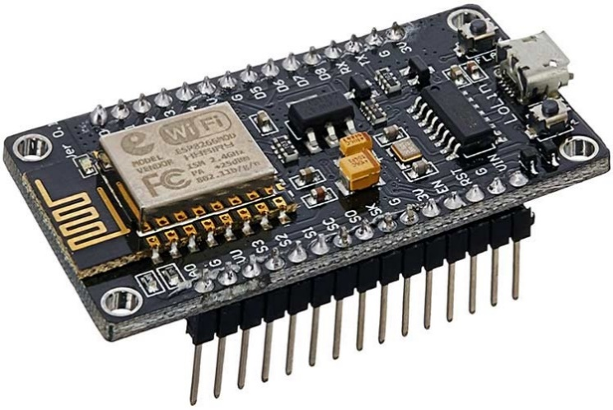
Gambar 2.1 NodeMCU ESP8266
(Sumber : https://components101.com)

Spesifikasi NodeMCU ESP8266
Tombol reset dan flash pada tombol tekan NodeMCU ini disertakan. Terlepas dari kenyataan bahwa NodeMCU ini menggunakan bahasa pemrograman Lua, sintaksnya berbeda dari bahasa pemrograman C dalam hal logika dan struktur pemrograman. Selain itu, alat pemuat dan pengunggah Lua harus digunakan jika Lua digunakan. Dengan mengatur board manager di Arduino IDE, NodeMCU ini juga mendukung software dari Arduino IDE. Untuk memastikan bahwa board ini kompatibel dengan alat yang akan digunakan, Anda harus mem-flash-nya terlebih dahulu. Output firmware Ai-Thinker yang mendukung AT Command harus digunakan bersama dengan Arduino IDE. Firmware NodeMCU harus digunakan sebagai firmware alat pemuat (Nugraha, 2017).
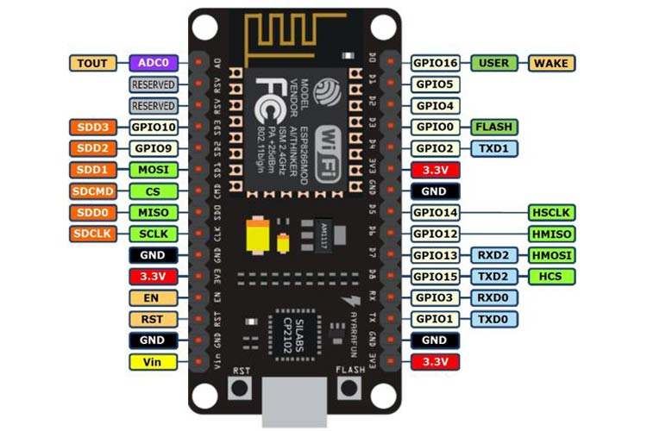

Gambar 2.2 NodeMCU ESP8266
(Sumber : https://components101.com)
Dibawah ini adalah spesifikasi dari NodeMCU :
Tabel 2.1 Spesifikasi NodeMCU ESP8266
Spesifikasi | NodeMCU
Microkontroller | ESP8266
Ukuran board | 57 mm x 30 mm
Tegangan Input | 3.3 ~ 5v
GPIO | 13 pin
Kanal PWM | 10 kanal
Flash memory | 4 MB
10 bit ADC Pin | 1 pin
Clock Speed | 40/26/24 Mhz
Wifi | IEEE 802.11 b/g/n
Frekuensi | 2.4 GHz – 22.5 Ghz
USB Port | Micro USB
USB to Serial Converter | CH340G

Sensor MAX30100
Sinyal detak jantung dan kadar oksigen darah dapat dilacak oleh sensor ini. Sebuah fotodetektor dan dua LED membentuk sensor ini. Instrumen ini mengukur kadar oksigen tubuh dengan memanfaatkan kemampuan hemoglobin untuk menyerap cahaya dan denyut alami aliran darah di arteri. probe adalah perangkat dengan sumber cahaya, detektor cahaya, dan mikroprosesor yang dapat membandingkan dan mengetahui perbedaan antara hemoglobin yang memiliki cukup oksigen dan hemoglobin yang tidak. (Laili et al., 2019).
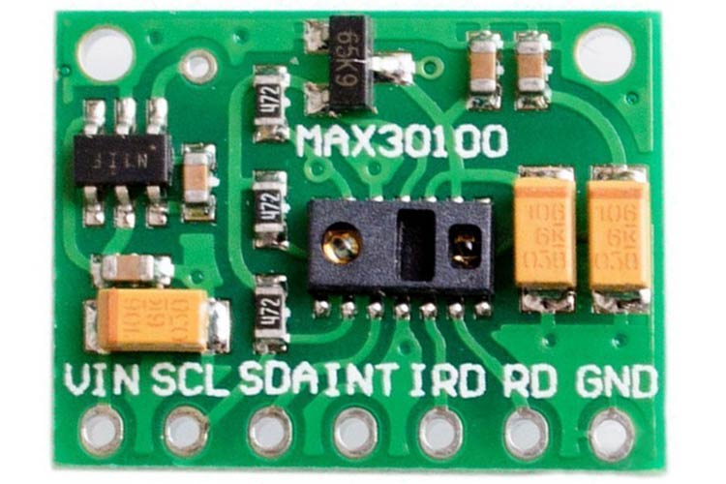
Gambar 2.3 Sensor MAX30100
(Sumber : https://components101.com)
Adapun konfigurasi pin dari sensor tersebut dapat ditunjukkan pada tabel berikut :
Tabel 2.2 Pin Sensor MAX30100
Tipe Pin | Fungsi Pin
VIN | Polarisasi listrik +
SCL | I2C - Serial Waktu
SDA | I2C - Serial Data
INT | Interupsi rendah aktif
IRD | Katoda LED IR dan Titik Koneksi Driver LED
RD | Katoda LED Merah dan Titik Koneksi Driver LED
GND | Polarisasi listrik -

Cara Kerja Sensor MAX30100
Gambar 2.4 menggambarkan penggunaan sensor ini dan mode reflektansinya, di mana fotodioda LED merah, dan LED inframerah disusun secara berurutan.
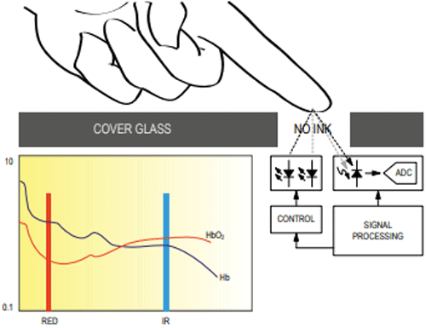
Gambar 2.4 Penggunaan Sensor
(Sumber : https://components101.com)
Pada Gambar 2.4 Ketika jari diletakkan pada sensor, baik LED merah dan LED inframerah akan memancarkan cahaya. Jika darah mengandung banyak oksigen, gelombang cahaya LED inframerah akan diserap, sedangkan gelombang cahaya LED merah akan diserap lebih banyak daripada LED inframerah. Fotodioda akan mendeteksi gelombang cahaya yang tidak diserap dengan memantulkannya kembali.

OLED Display
Organic Light-Emitting Diode (OLED) merupakan sebuah semikonduktor sebagai pemancar cahaya yang terbuat dari lapisan organik. Organic Light-Emitting Diode (OLED) mendapatkan popularitas karena keunggulan tegangan rendahnya. Struktur Dioda Pemancar Cahaya Organik (OLED) dengan katoda, anoda, dan lapisan pemancar adalah struktur OLED yang paling sederhana (Khoerun & Udhiarto, 2019).
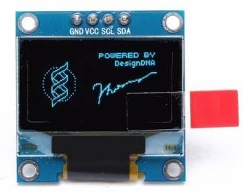
Gambar 2.5 OLED Display 0.96" I2C
(Sumber : www.amazon.in)

- Teknologi OLED
Di bidang teknologi electroluminescence, OLED memainkan peran penting. Premis dasar dari teknologi ini adalah bahwa perangkat memancarkan cahaya sebagai respon terhadap medan listrik. Teknologi OLED diciptakan untuk menghasilkan tampilan yang lebar, fleksibel, dan murah yang dapat digunakan untuk berbagai tampilan atau tujuan terkait tampilan. Perangkat OLED memancarkan lebih dari satu warna cahaya sebaliknya, mereka memancarkan banyak warna. Perangkat OLED berpotensi menjadi perangkat alternatif, seperti teknologi untuk tampilan layar datar yang terbuat dari kristal cair, dengan memvariasikan tegangan yang diterapkan padanya. Ini dicapai dengan memvariasikan tegangan yang diterapkan ke perangkat OLED.
- Kelebihan OLED
- Tampilan Layar OLED yang baru dan menarik. Layarnya ringan dan fleksibel karena terbuat dari kaca yang sangat tipis dan transparan dengan berbagai warna.
- Kemampuan kapasitas OLED untuk berfungsi sebagai sumber cahaya, ketika dihubungkan ke sumber listrik, memancarkan cahaya putih cemerlang.
- OLED merupakan teknologi ramah lingkungan karena menggunakan sedikit daya dan terbuat dari bahan organik.
- Dibandingkan dengan LCD, biaya kerja yang umumnya rendah dan proses pengumpulan yang cukup mendasar.
- Bisa dilihat dari berbagai sudut, tingkat kecerahan, dan area warna. LCD menggunakan teknologi lampu latar, yang mencegahnya menghasilkan warna yang sebenarnya, sedangkan piksel OLED menghasilkan cahaya secara langsung.
- OLED merespons lebih cepat. Layar OLED merespons hanya dalam waktu kurang dari 0,01 milidetik, sedangkan layar LCD merespons dalam 8-12 milidetik.
- OLED dapat digunakan dalam rentang suhu yang lebih luas.
- Kekurangan OLED
- Umur simpan bahan organik yang terbatas di OLED adalah masalah teknis layar datar lainnya, di sisi lain, dapat bertahan hingga 60.000 atau bahkan 100.000 jam. OLED dibuat untuk bertahan selama 198.000 jam pada tahun 2007.
- Masa pakai OLED dapat dipersingkat oleh kelembapan. Kandungan organik OLED dapat rusak jika terkena air.
- Peningkatan prosedur penyegelan proses manufaktur OLED dapat mempersingkat masa pakai tampilan.
- Intensitas cahaya yang dihasilkan untuk warna tertentu di perangkat OLED multi-warna saat ini tidak cukup terang.
- Masyarakat umum masih belum mampu membeli produk tersebut karena harganya yang mahal.

Denyut jantung
Arteri berkontraksi atau mengembang dan berkontraksi sebagai akibat dari jantung yang memompa darah ke seluruh tubuh melaluinya. Fotopletismografi dapat digunakan untuk mengukur detak jantung pada arteri. Detak jantung istirahat bayi adalah antara 90 dan 100 denyut per menit (BPM) , balita antara 100 dan 130 BPM, anak-anak antara 90 dan 100 BPM, dan remaja antara 80 dan 100 BPM. Menurut penelitian lain, penurunan denyut jantung terkait usia sering terjadi (Rahmadya et al., n.d.).

Saturasi Oksigen (SpO2)
Saturasi oksigen adalah presentasi hemoglobin yang berikatan dengan oksigen dalam arteri, saturasi oksigen normal adalah antara 95 – 100 %. Dalam kedokteran, oksigen saturasi (SpO2), sering disebut sebagai "SATS", untuk mengukur persentase oksigen yang diikat oleh hemoglobin di dalam aliran darah. Pada penelitian lain menunjukkan diketahui dari 120 responden didapatkan nilai SpO2 minimal 88%, maksimal 99%, median 98 dan standar deviasi 1,5528. Hasil penelitian menunjukkan bahwa data nilai minimal pada mahasiswa keperawatan termasuk kedalam kategori di bawah normal (<95%) dan nilai maksimal termasuk kedalam kategori normal (>95%) (Fadlilah et al., 2020).

Internet Of Things (IoT)
Baik interaksi manusia ke manusia maupun interaksi manusia ke mesin bagaimana jika interaksi antara mesin dan mesin sangat umum dan biasanya dilakukan. Tentu saja, penemuan teknologi komputer, jaringan internet, mikroprosesor, sensor, dan gadget atau perangkat lain adalah awal dari semuanya (Artono & Putra, 2019). Internet Of Things adalah sebuah konsep yang bertujuan untuk meningkatkan manfaat konektivitas internet yang selalu terhubung. Mengenai kemampuan seperti remote control dan berbagi data, serta mengendalikan objek, Makanan, elektronik, barang koleksi, dan peralatan lainnya, termasuk makhluk hidup, yang selalu aktif dan terhubung ke jaringan lokal dan global melalui sensor yang disematkan.
Internet of Things yang berfungsi sebagai pemantauan jarak jauh dan merupakan salah satu jenis sistem aplikasi yang paling banyak digunakan, merupakan salah satu contoh perkembangan internet of things yang telah dan dapat terus dikembangkan. ingin memantau atau memantau untuk mengetahui keberadaannya atau bahkan kondisi tata letaknya adalah salah satu pilihan. Pemetaan ditambahkan ke koneksi sensor ke internet sehingga lokasinya dapat ditentukan. Hasilnya, data sensor dapat digunakan untuk memantau dari jarak jauh melalui jaringan internet atau bahkan langsung melalui handphone dengan koneksi internet (Artono & Putra, 2019).

Cayenne
Adalah Website pengembang IoT dari myDevices yang memungkinkan Anda menggunakan berbagai perisai seperti Wi-fi, BLE, IR, dan NFC untuk mengakses fitur Arduino. Platform ini dirancang untuk mempermudah pengembangan IoT dengan menyediakan alat yang dapat digunakan untuk mengontrol aktuator yang terhubung ke layanan melalui dasbor web atau aplikasi seluler dan memvisualisasikan data dari sensor. Papan manajemen Cayenne mudah disiapkan, dikonfigurasi, dan diintegrasikan dengan pendekatan drag-and-drop. (Artono & Putra, 2019).

